Міністерство освіти і науки України
Національний технічний університет України
«Київський політехнічний інститут ім. І. Сікорського»

Кафедра інженерії програмного забезпечення в енергетиці

Практична робота № 2
з курсу: «Асинхронне програмування»
Варіант №4

Виконав:
Студент 3-го курсу, групи ТВ-32
Щур Роман Ігорович

Посилання на GitHub репозиторій: https://github.com/RomanSchur/RomanSchur-Asynchronous-programming-Practical-work-2

Київ 2025
Завдання:
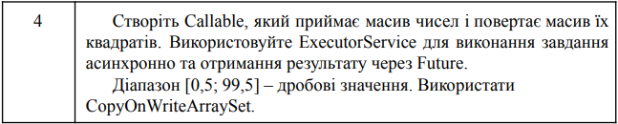
Загальні вимоги:
- Напишіть програму, яка обробляє великі масиви різних чисел різними
потоками в асинхронному режимі.
- Масиви потрібно заповнювати рандомними числами, згенерованими у
заданому діапазоні. Діапазон повинен задавати користувач. Кількість елементів в масиві від 40 до 60.
- Для обробки масиви потрібно розбивати на частини (наприклад, 1-100,
101-200 і т.д.), частини масиву потрібно обробляти в окремих потоках.
- Використовуйте Future для збору та виводу результатів. Також останнім рядком виводьте на екран час роботи програми.
- Впишіть у логіку програми перевірки isDone() та isCancelled().

Результат виконання:
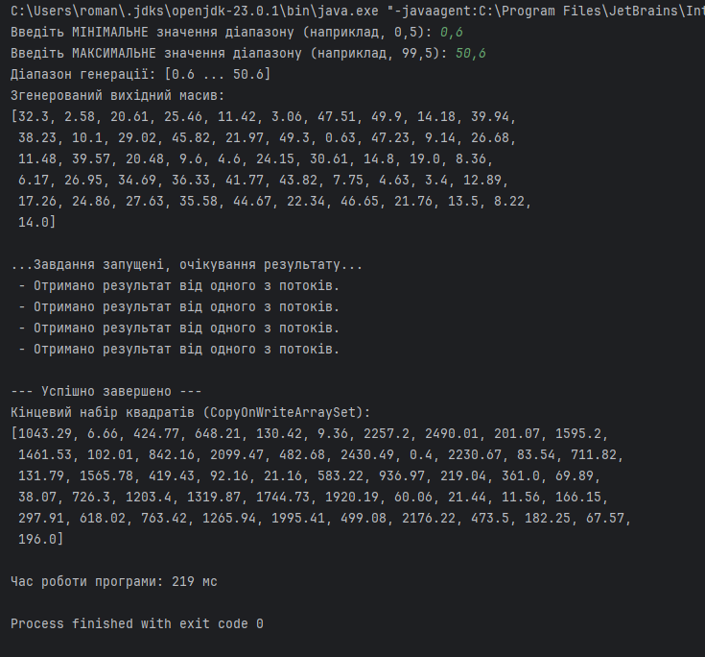
Рис. №1 – Скріншот роботи програми

Таблиця №1 – Текстове представлення терміналу
Введіть МІНІМАЛЬНЕ значення діапазону (наприклад, 0,5): 0,6
Введіть МАКСИМАЛЬНЕ значення діапазону (наприклад, 99,5): 50,6
Діапазон генерації: [0.6 ... 50.6]
Згенерований вихідний масив:
[32.3, 2.58, 20.61, 25.46, 11.42, 3.06, 47.51, 49.9, 14.18, 39.94,
38.23, 10.1, 29.02, 45.82, 21.97, 49.3, 0.63, 47.23, 9.14, 26.68,
11.48, 39.57, 20.48, 9.6, 4.6, 24.15, 30.61, 14.8, 19.0, 8.36,
6.17, 26.95, 34.69, 36.33, 41.77, 43.82, 7.75, 4.63, 3.4, 12.89,
17.26, 24.86, 27.63, 35.58, 44.67, 22.34, 46.65, 21.76, 13.5, 8.22,
14.0]

...Завдання запущені, очікування результату...
- Отримано результат від одного з потоків.
- Отримано результат від одного з потоків.
- Отримано результат від одного з потоків.
- Отримано результат від одного з потоків.

--- Успішно завершено ---
Кінцевий набір квадратів (CopyOnWriteArraySet):
[1043.29, 6.66, 424.77, 648.21, 130.42, 9.36, 2257.2, 2490.01, 201.07, 1595.2,
1461.53, 102.01, 842.16, 2099.47, 482.68, 2430.49, 0.4, 2230.67, 83.54, 711.82,
131.79, 1565.78, 419.43, 92.16, 21.16, 583.22, 936.97, 219.04, 361.0, 69.89,
38.07, 726.3, 1203.4, 1319.87, 1744.73, 1920.19, 60.06, 21.44, 11.56, 166.15,
297.91, 618.02, 763.42, 1265.94, 1995.41, 499.08, 2176.22, 473.5, 182.25, 67.57,
196.0]

Час роботи програми: 219 мс

Process finished with exit code 0
Пояснення виводу:
Симуляція починається з фази, де головний потік отримує від користувача діапазон генерації чисел. Після цього програма генерує вихідний масив (з 51 елемента), що представляє весь обсяг роботи. Ключовий момент починається з рядка ...Завдання запущені, очікування результату..., коли головний потік щойно розділив цей масив на 4 частини і роздав ці завдання чотирьом потокам з ExecutorService. Найважливіша частина для демонстрації синхронізації - це чотири повідомлення про отримання результатів від одного з потоків. Тут головний потік блокується (переходить у стан WAITING), викликаючи future.get() і "завмираючи", доки інший потік не завершить обчислення. Коли потік-робітник повертає свій набір, він миттєво "будить" головний потік, який виводить повідомлення, забирає результат і знову блокується в очікуванні наступного. Цей цикл повторюється 4 рази. Нарешті, програма виводить результуючий масив, що є доказом успішного збору та об'єднання всіх часткових результатів. Останній рядок, Час роботи програми: 219 мс, є виміром ефективності, що показує загальний час, який знадобився для паралельного виконання всіх обчислень, включаючи час очікування головного потоку.

